USER MANUAL TAX APPS



try

IT Applications Development

**DAFTAR ISI**

**I.** **TUJUAN** 2

**II.** **ISI** 2

**1.** **MASTER** 2

**1.1** **BANK** 2

1.1.1 NEW MASTER BANK 2

1.1.2 MODIFIKASI MASTER BANK 2

1.1.3 DELETE MASTER BANK 2

**1.2** **COA** 2

1.2.1 NEW MASTER COA 2

1.2.2 MODIFIKASI MASTER COA 2

1.2.3 DELETE MASTER COA 2

**1.3** **COMPANY** 2

1.3.1 NEW MASTER COMPANY 2

1.3.2 MODIFIKASI MASTER COMPANY 2

1.3.3 DELETE MASTER COMPANY 2

**1.4** **CUSTOMER** 2

1.4.1 NEW MASTER CUSTOMER 2

1.4.2 MODIFIKASI MASTER CUSTOMER 2

1.4.3 DELETE MASTER CUSTOMER 2

**1.5** **DOC PREFIX** 2

1.5.1 NEW DOC PREFIX 2

1.5.2 MODIFIKASI DOC PREFIX 2

1.5.3 DELETE DOC PREFIX 2

**1.6** **PROJECT** 2

1.6.1 NEW MASTER PROJECT 2

1.6.2 MODIFIKASI MASTER PROJECT 2

1.6.3 DELETE MASTER PROJECT 2

**1.7** **UNIT** 2

1.7.1 NEW MASTER UNIT 2

1.7.2 MODIFIKASI MASTER UNIT 2

1.7.3 DELETE MASTER UNIT 2

**2** **TRANSACTION** 2

**2.1** **JOURNAL** 2

2.1.1 VIEW JOURNAL 2

2.1.2 MEMBUAT JOURNAL BARU 2

**2.2** **RESERVATION** 2

2.2.1 MEMBUAT RESERVATION BARU 2

2.2.2 VIEW RESERVATION 2

**3** **INQUIRY** 2

**3.1** **REKAP CHANGES** 2

3.1.1 CARA MENGGUNAKAN REKAP CHANGES 2

**3.2** **TRIAL BALANCE** 2

3.2.1 CARA MENGGUNAKAN TRIAL BALANCE 2

**3.3** **SPD (Sales Progres Detail)** 2

3.3.1 CARA PENGGUNAAN SPD 2

**3.4** **LEDGER ACCOUNT** 2

3.4.1 CARA PENGGUNAAN LEDGER ACCOUNT 2

**3.4** **MR X** 2

3.5.1 CARA PENGGUNAAN MR. X 2

**Note : Pilih Judul yang di Tuju**

# **TUJUAN**

Tax Apps bertujuan untuk menyajikan data transaksi dalam ruang lingkup Agung Sedayu Group.

# **ISI**

Untuk memulai Tax Apps kita membutuhkan browser *chrome*, lalu ketik pada browser http://192.168.23.30:4200 masuk melalui login masing-masing user. Setelah Login User wajib memilih PT/Project yang akan digunakan, seperti gambar berikut :

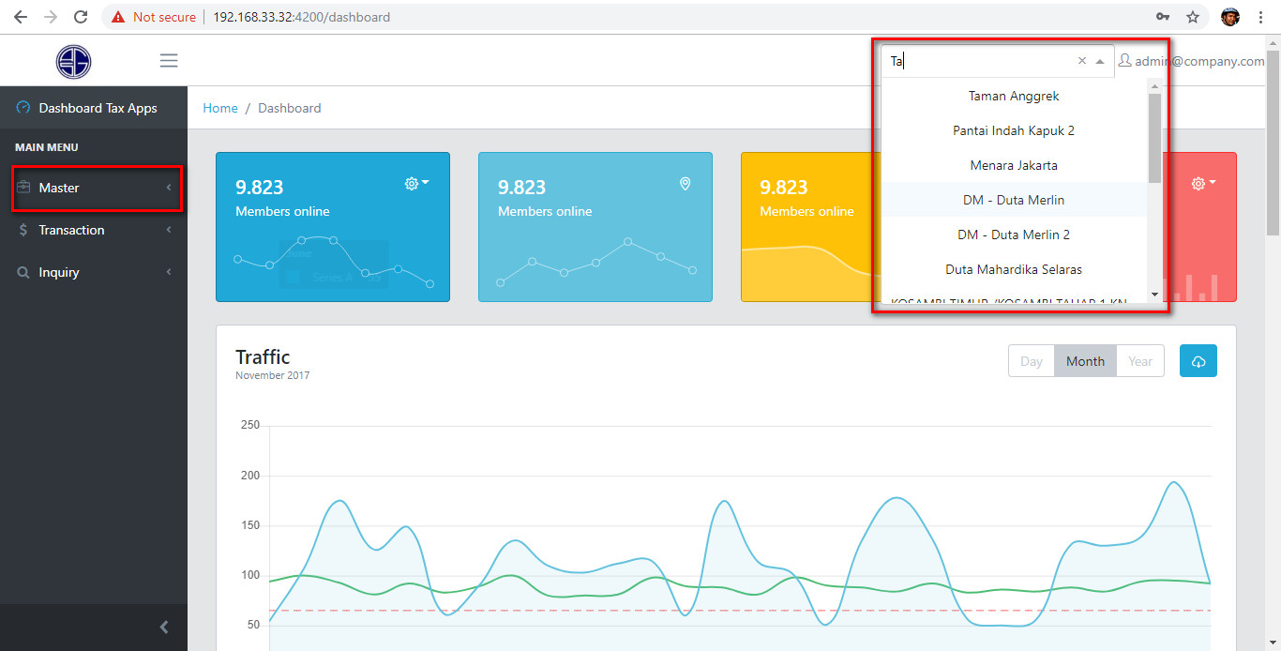

Tax App terdiri dari 3 menu utama yaitu Master, Transaction, Inquiry, berikut masing-masing penjelasannya :

## **MASTER**

Berisikan tampilan master data dalam Tax Apps yang terdiri dari Bank, COA, Company, Customer, Doc Prefix, Project, Unit.

### **BANK**

Bank adalah Master data bank yang di gunakan dalam ruang lingkup Agung Sedayu Group, fieldnya adalah Code Bank, Name Bank, Rekening dan COA bank. Ada 2 cara penginputan master bank yaitu New master bank dan Modifikasi master bank.

#### **NEW MASTER BANK**

Patch New master bank adalah Login Pilih Project Master Bank Pilih New, seperti gambar dibawah ini :

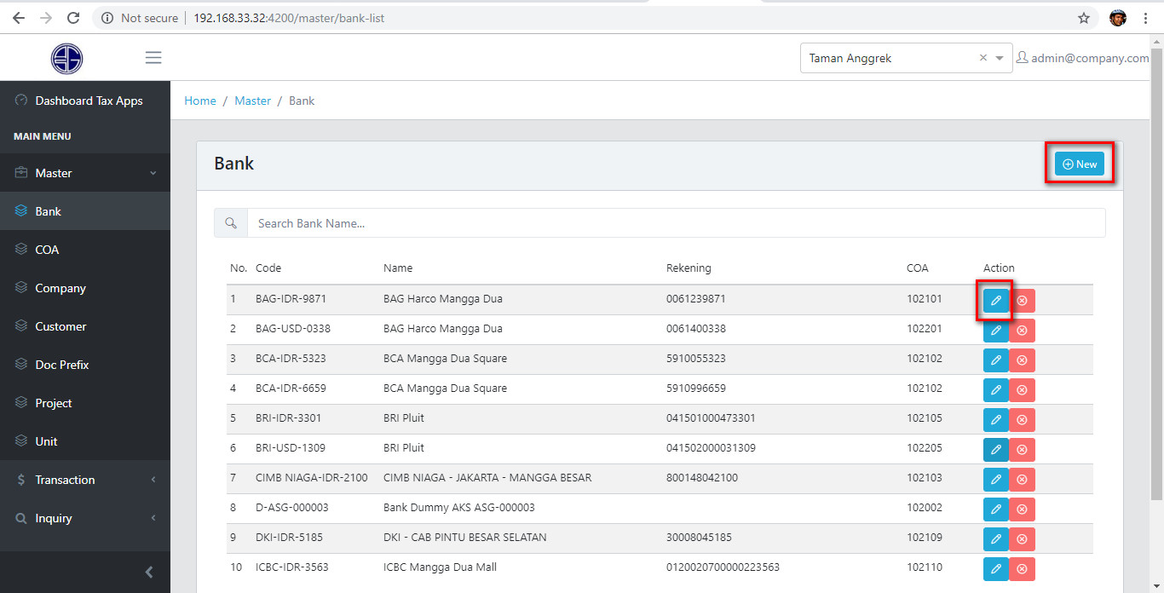

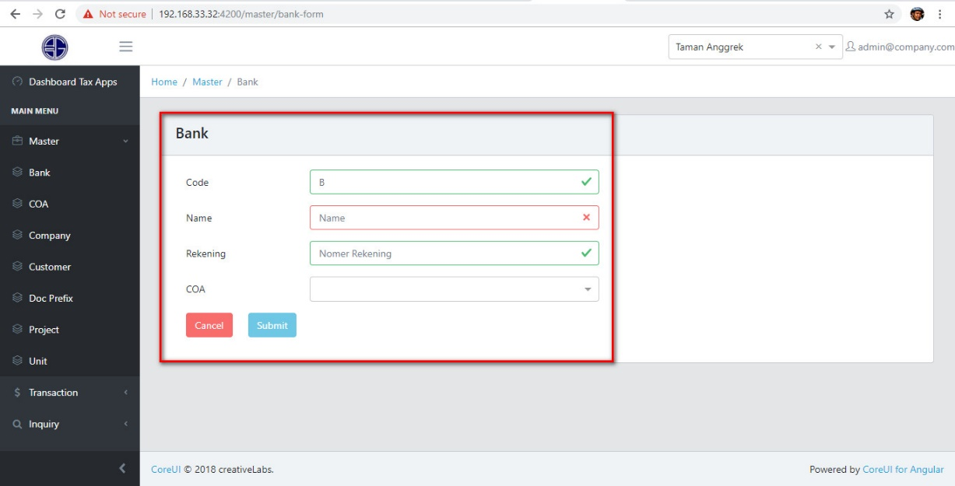

1. Cara Input New Master Bank :

|  |  |  |
| --- | --- | --- |
| Nama Field | Deskripsi | Cara Input |
| Code | Kode yang di gunakan pada system AX | BAG-IDR-XXXX  BAG : singkatan nama bank  IDR : Exchange rate  XXXX : 4 digit belakang nomor rekening |
| Name | Nama bank | Input Nama bank |
| Rekening | Nomor Rekening | Input Nomor Rekening |
| COA | Nomor COA | Pilih dropdown |

1. Setelah input klik tombol Submit.

#### **MODIFIKASI MASTER BANK**

Patch Modifikasi Master bank adalah Login Pilih Project Master Bank Pilih Bank Name yang akan di modifikasi Pilih tombol

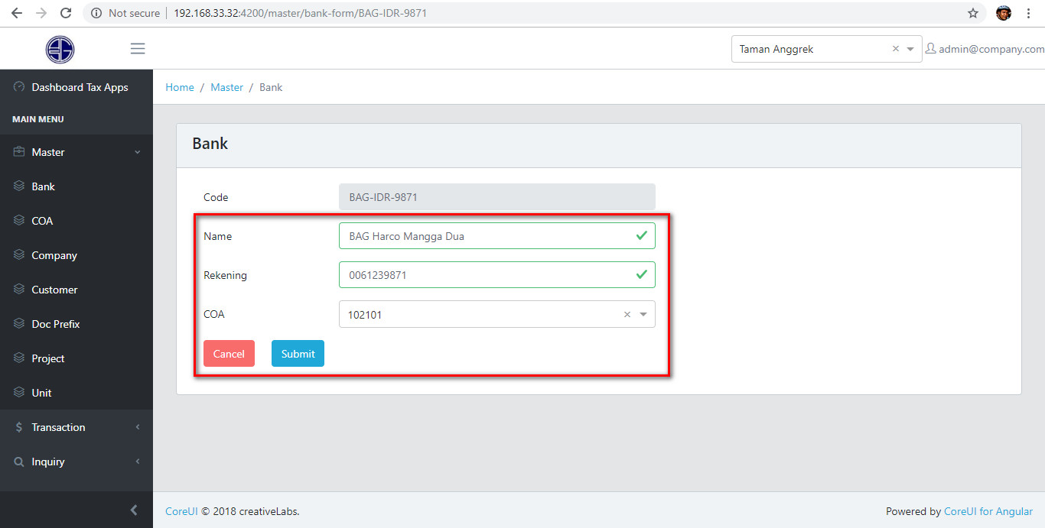

1. Cara Input Modifikasi master bank

|  |  |  |
| --- | --- | --- |
| Nama Field | Deskripsi | Cara Input |
| Code | Kode yang di gunakan pada system AX | Tidak perlu di input |
| Name | Nama bank | Input Nama bank |
| Rekening | Nomor Rekening | Input Nomor Rekening |
| COA | Nomor COA | Pilih dropdown |

1. Setelah input klik tombol Submit

#### **DELETE MASTER BANK**

Patch Delete Master Bank adalah Login Pilih Project Master Bank Pilih Bank Name yang akan di Delete Pilih tombol

Akan muncul seperti gambar dibawah :

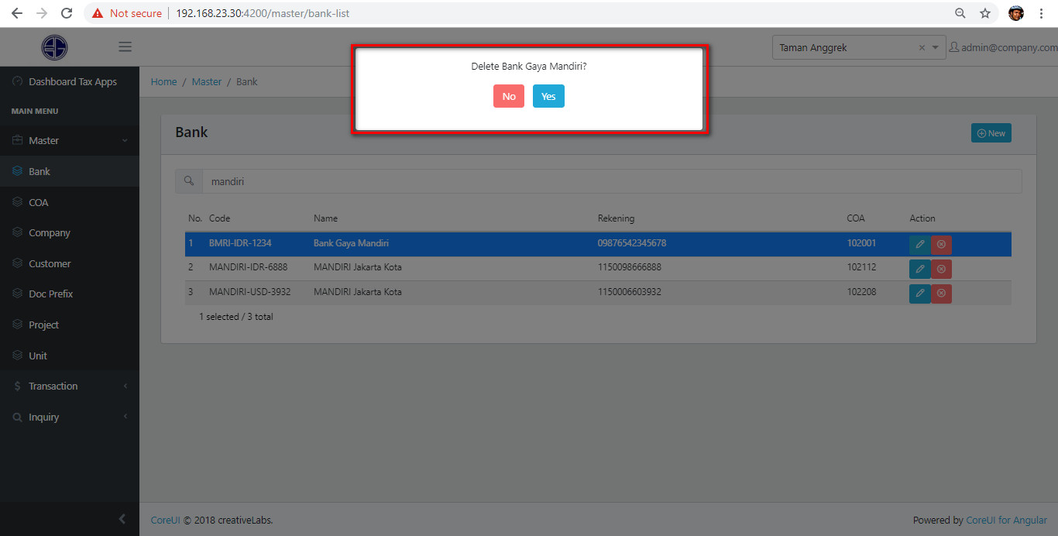

Klik Yes, maka data akan terdelete

### **COA**

COA adalah Master Chart Of Account yang di gunakan dalam ruang lingkup Agung Sedayu Group, Fieldnya adalah Code, Name, Type. Ada 2 cara penginputan master COA yaitu New master COA dan Modifikasi master COA.

#### **NEW MASTER COA**

Patch New master COA adalah Login Pilih Project Master COA Pilih New, seperti gambar dibawah ini :

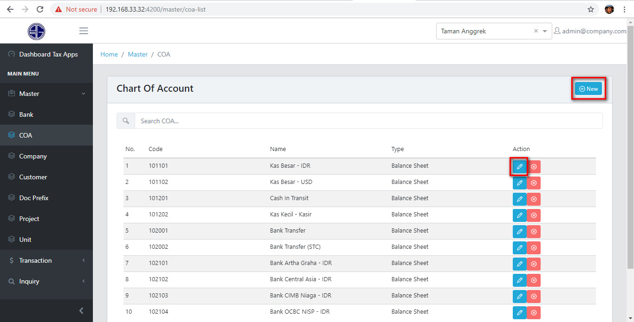

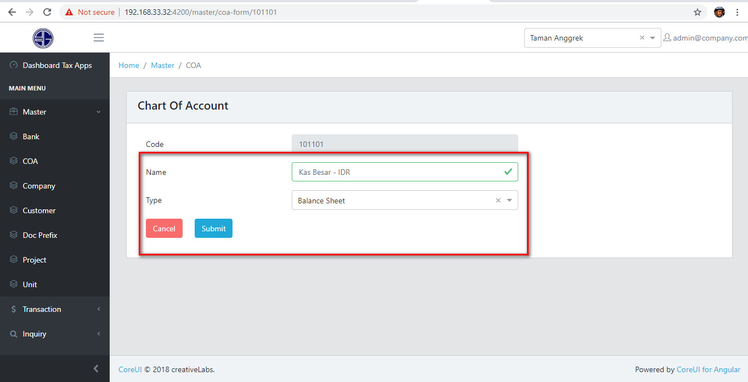

1. Cara Input Master COA :

|  |  |  |
| --- | --- | --- |
| Nama Field | Deskripsi | Cara Input |
| Code | Code COA | Input Code COA |
| Name | Nama COA | Input Nama COA |
| Type | Type dari COA | Pilih Type COA tersebut balance atau Profit and Loss |

1. Setelah input klik Submit.

#### **MODIFIKASI MASTER COA**

Patch Modifikasi Master COA adalah Login Pilih Project Master COA Search name COA yang akan di modifikasi Pilih tombol

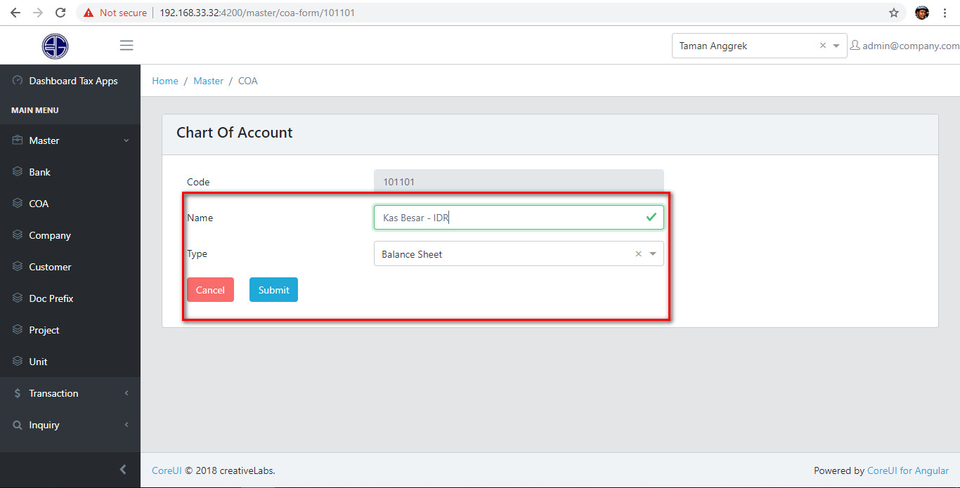

1. Cara Input Modifikasi master COA

|  |  |  |
| --- | --- | --- |
| Nama Field | Deskripsi | Cara Input |
| Code | Code COA | Tidak Bisa di Input |
| Name | Nama COA | Input Nama COA |
| Type | Type dari COA | Pilih Type COA tersebut balance atau Profit and Loss |

1. Setelah Input Klik Submit

#### **DELETE MASTER COA**

Patch Delete Master bank Login Pilih Project Master COA Pilih COA yang akan di Delete Klik tombol ,Maka akan tampil seperti gambar dibawah ini:

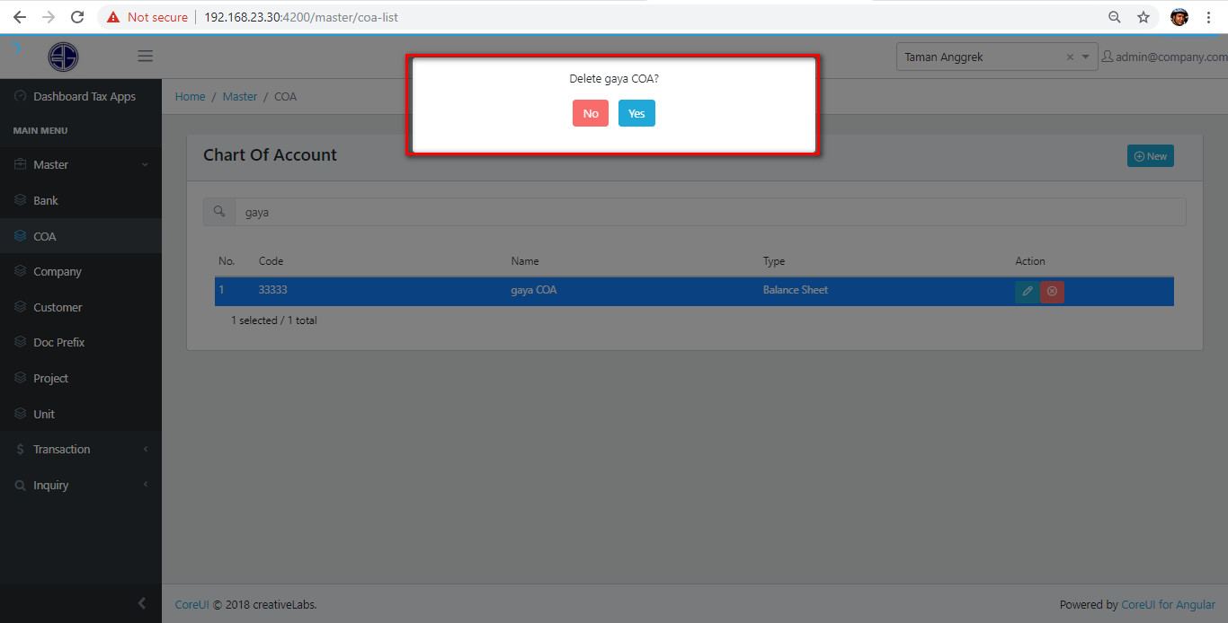

Klik Yes, maka data akan terdelete

### **COMPANY**

Company adalah data nama perusahaan dalam ruang lingkup Agung Sedayu Group, Field nya adalah Code dan Name

#### **NEW MASTER COMPANY**

Patch New Master Company adalah Login Pilih Project Master Company Pilih New, seperti gambar dibawah ini :

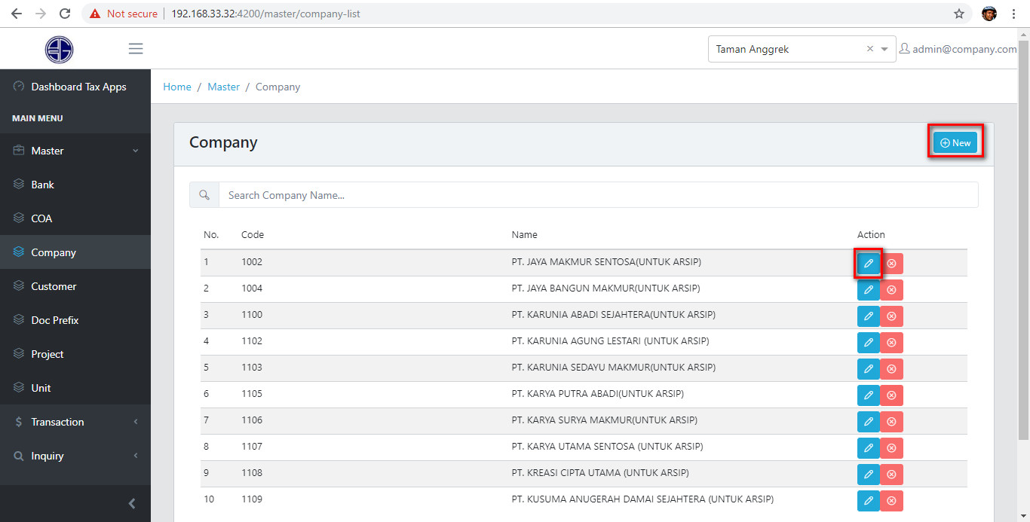

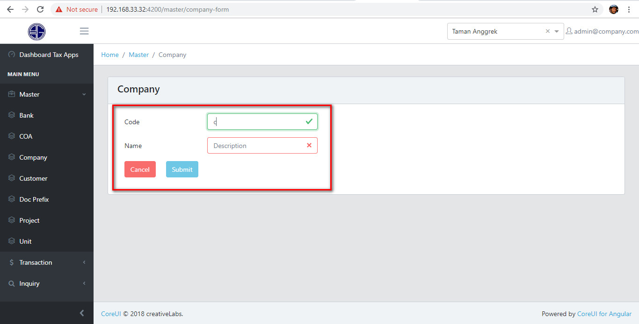

1. Cara Input Company :

|  |  |  |
| --- | --- | --- |
| Nama Field | Deskripsi | Cara Input |
| Code | Code Company | Input Code Company |
| Name | Nama Company | Input Nama Company |

1. Setelah Input Klik Submit.

#### **MODIFIKASI MASTER COMPANY**

Patch Modifikasi master Company adalah Login Pilih Project Master Company Search company name yang akan di modifikasi lalu klik ,seperti gambar dibawah ini :

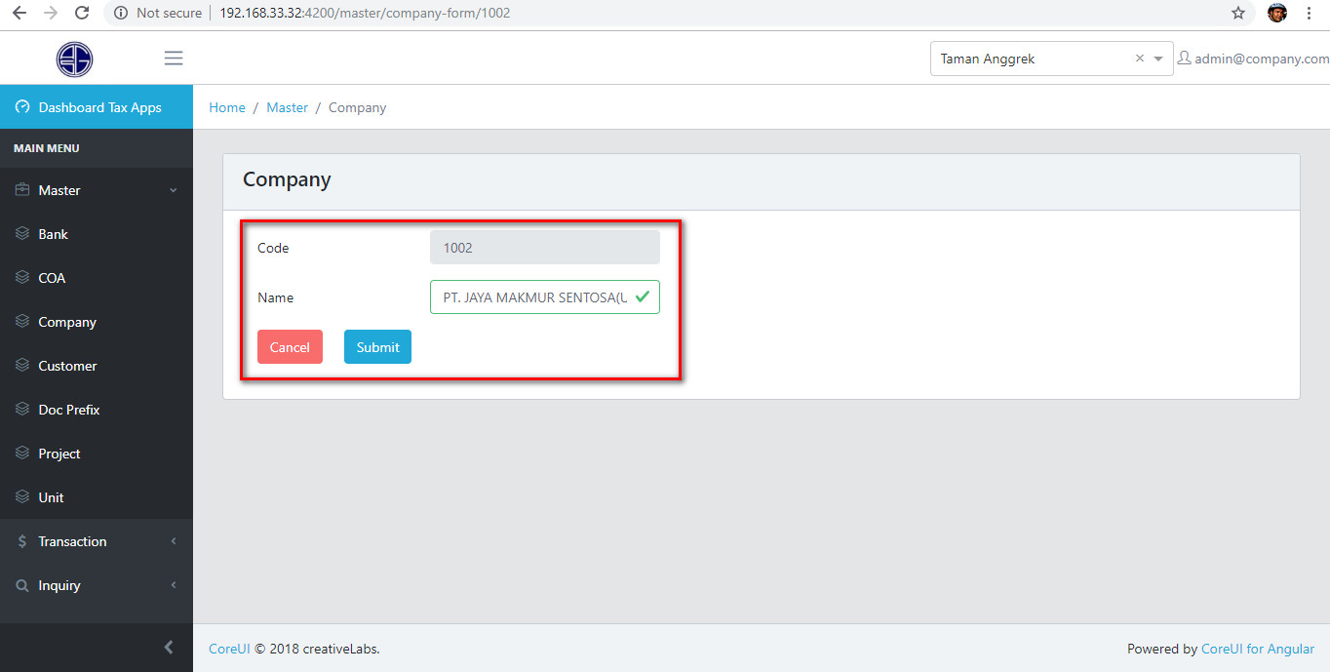

1. Cara Input modifikasi master company

|  |  |  |
| --- | --- | --- |
| Nama Field | Deskripsi | Cara Input |
| Code | Code Company | Tidak Bisa di input |
| Name | Nama Company | Input Nama Company |

1. Setelah Input Klik Submit.

#### **DELETE MASTER COMPANY**

Patch Delete Master Company adalah Login Pilih Project Master Company Pilih Company yang akan di Delete Klik tombol ,Maka akan muncul seperti gambar seperti dibawah ini :

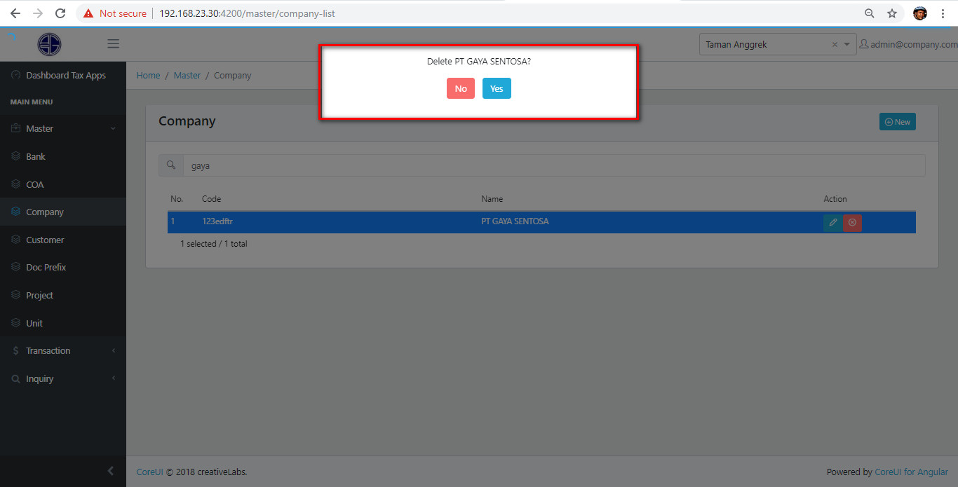

Klik Yes, maka Data akan terdelete

### **CUSTOMER**

Customer adalah data master customer dalam ruang lingkup agung Sedayu, fieldnya adalah Account, ID Type, Birthdate, Addres, NPWP, name, ID Number, Gender, Phone.

Di list customer dapat melihat perubahaan data, seperti gambar dibawah ini :

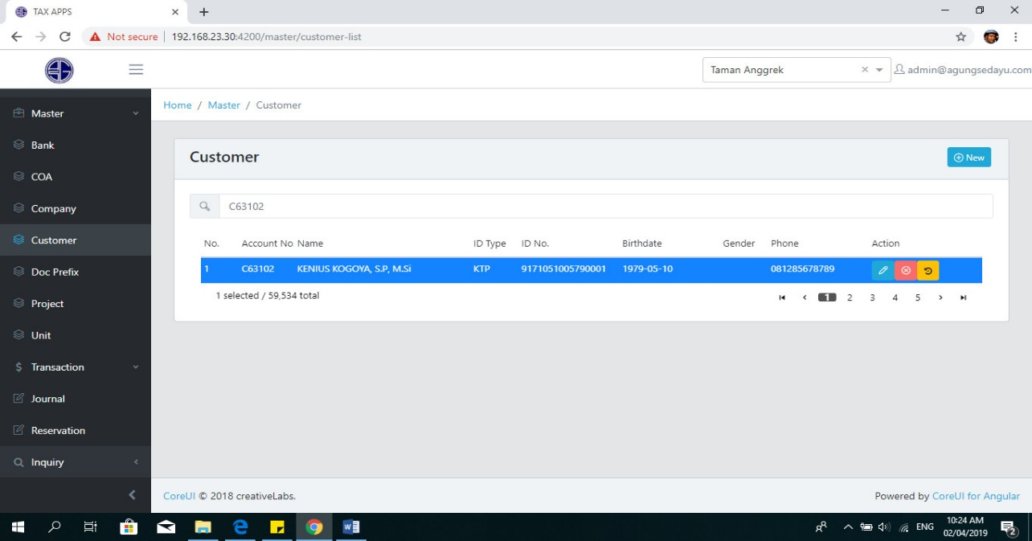

Pada Column Action klik tombol ,*tombol kuning ini muncul jika dalam data customer terdapat perubahan data*, tampilan change customer history seperti pada gambar dibawah ini :

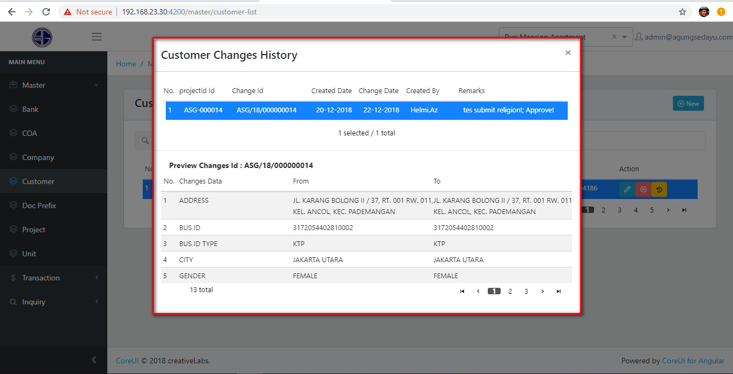

#### **NEW MASTER CUSTOMER**

Patch New master Customer adalah Login Pilih Project Master Customer Pilih New, seperti gambar dibawah ini :

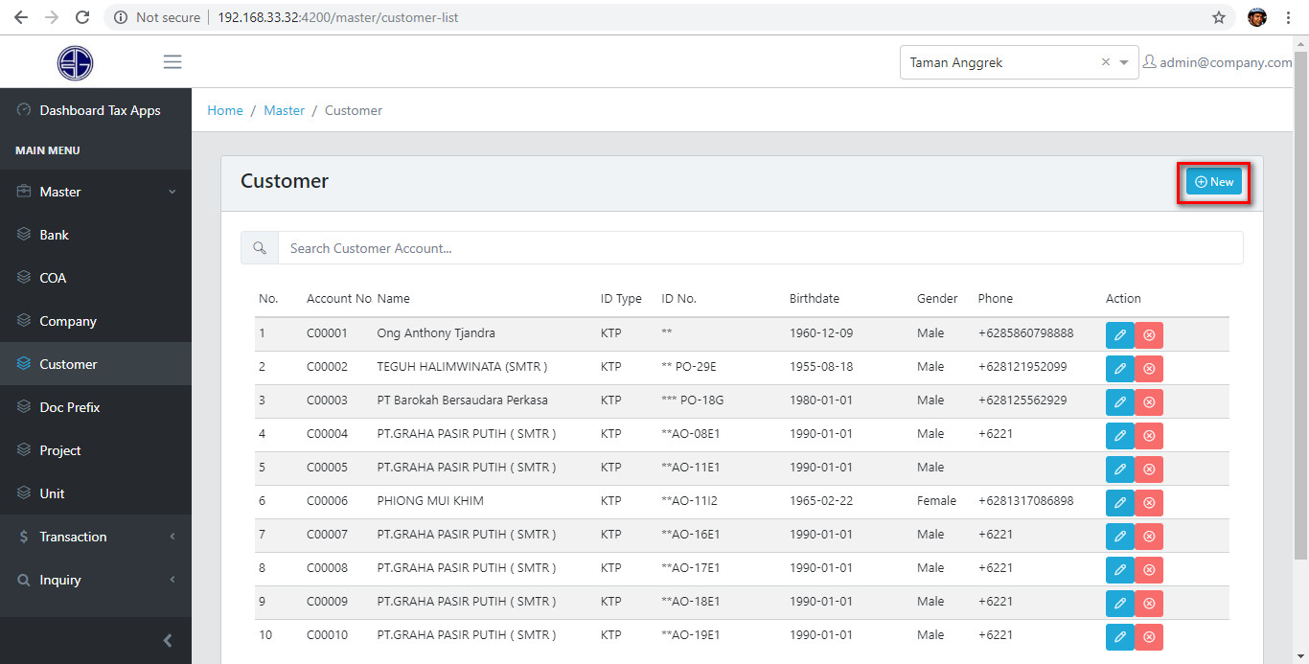

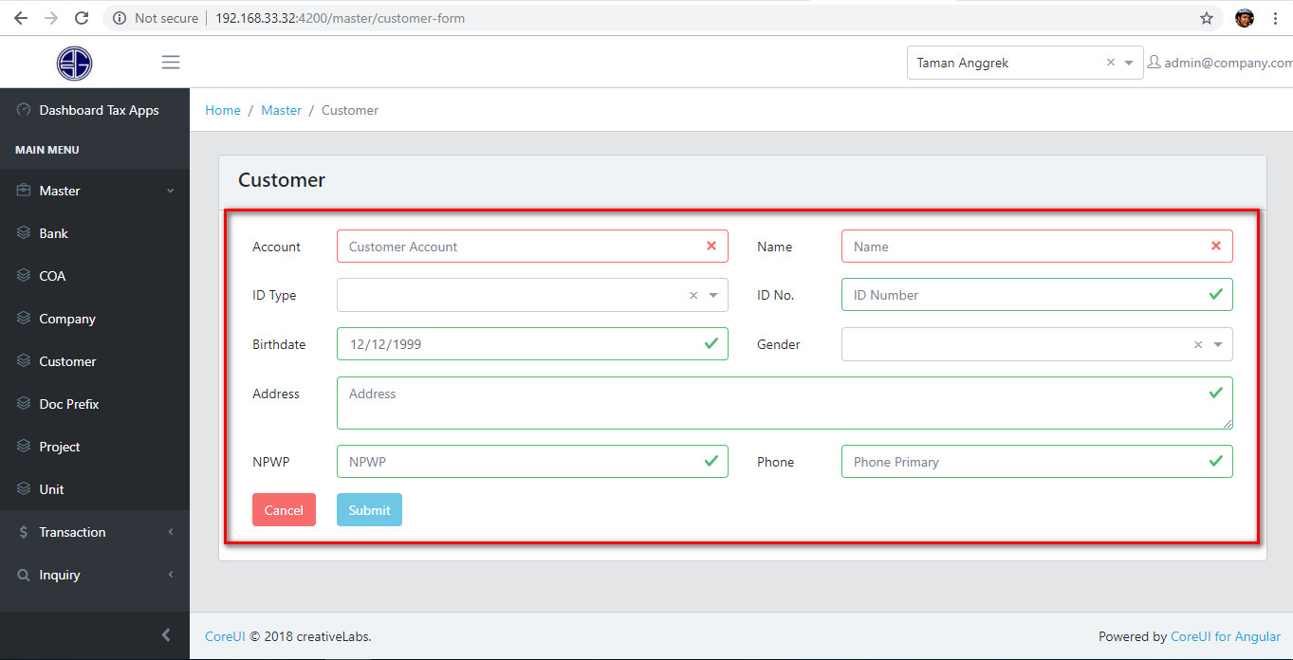

1. Cara Input Customer

|  |  |  |
| --- | --- | --- |
| Nama Field | Deskripsi | Cara Input |
| Account | No ID Customer | Input dengan cara :  C = Customer  XXXXX= Nomor urut customer |
| ID Type | Tipe ID Customer | Pilih dropdown jenis type ID |
| Birthdate | Tanggal lahir customer | Input dengan cara dropdown memilih tanggal atau klik tanggal/month/year lalu klik |
| Address | Alamat Customer sesuai ID Customer | Input Address Customer |
| NPWP | Nomor NPWP Customer | Input Nomor NPWP Customer |
| Nama | Nama Customer | Input Nama Customer |
| ID No. | ID Costumer Sesuai type ID | Input ID Customer |
| Gender | Gender Customer | Pilih dropdown Type Gender |
| Phone | Phone Primary Customer | Input Nomor Telpon |

1. Setelah di input klik Submit

#### **MODIFIKASI MASTER CUSTOMER**

Patch Modifikasi Master Customer adalah Login Pilih Project Master Customer Search Customer yang akan di modifikasi Klik tombol ,akan muncul sesuai gambar dibawah ini :

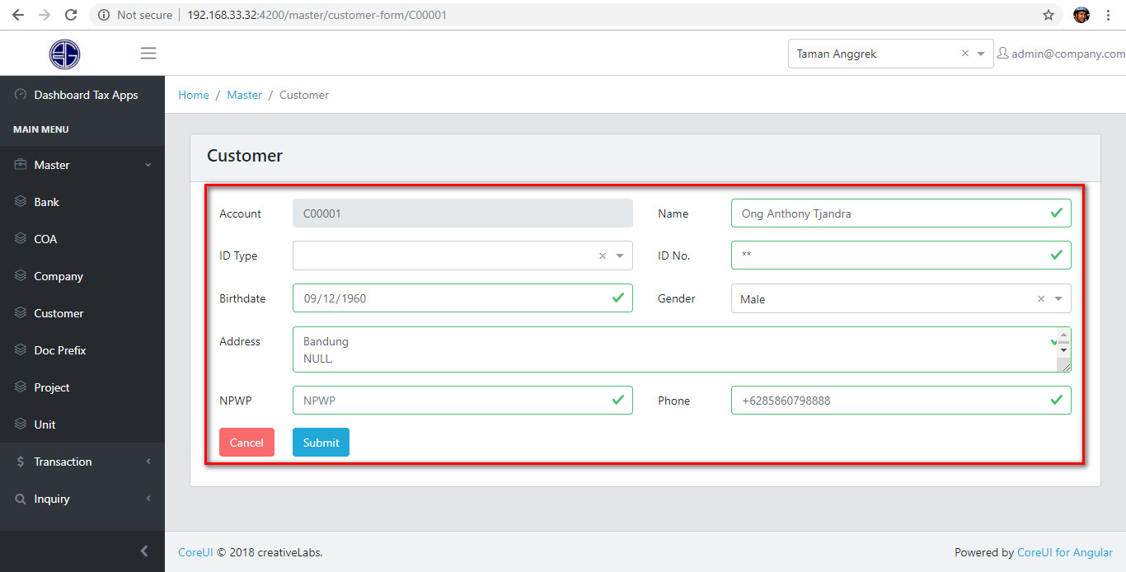

1. Input modifikasi Master customer

|  |  |  |
| --- | --- | --- |
| Nama Field | Deskripsi | Cara Input |
| Account | No ID Customer | Tidak bisa di input |
| ID Type | Tipe ID Customer | Pilih dropdown jenis type ID |
| Birthdate | Tanggal lahir customer | Input dengan cara dropdown memilih tanggal atau klik tanggal/month/year lalu klik |
| Address | Alamat Customer sesuai ID Customer | Input Address Customer |
| NPWP | Nomor NPWP Customer | Input Nomor NPWP Customer |
| Nama | Nama Customer | Input Nama Customer |
| ID No. | ID Costumer Sesuai type ID | Input ID Customer |
| Gender | Gender Customer | Pilih dropdown Type Gender |
| Phone | Phone Primary Customer | Input Nomor Telpon |

1. Setelah di input klik Submit

#### **DELETE MASTER CUSTOMER**

Patch Delete Master Customer Login Pilih Project Master Customer Search Customer yang akan di Delete Klik tombol ,Maka akan tampil seperti gambar dibawah :

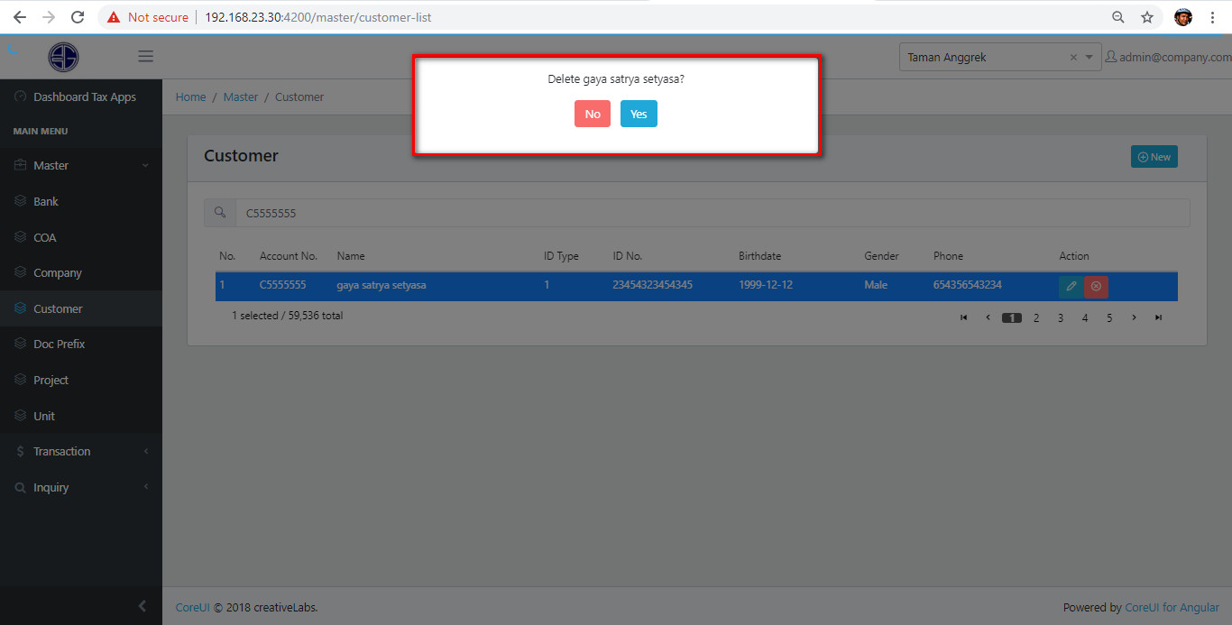

Klik Yes, maka data akan terdelete

### **DOC PREFIX**

Doc Prefic adalah pembuatan penomoran auto untuk transaksi di Tax Apps, Fieldnya adalah Code, Description, Doc Format, Doc Reset

#### **NEW DOC PREFIX**

Patch dari New Doc Prefix adalah Login Pilih Project Master Doc Prefix Pilih New, seperti gambar dibawah ini :

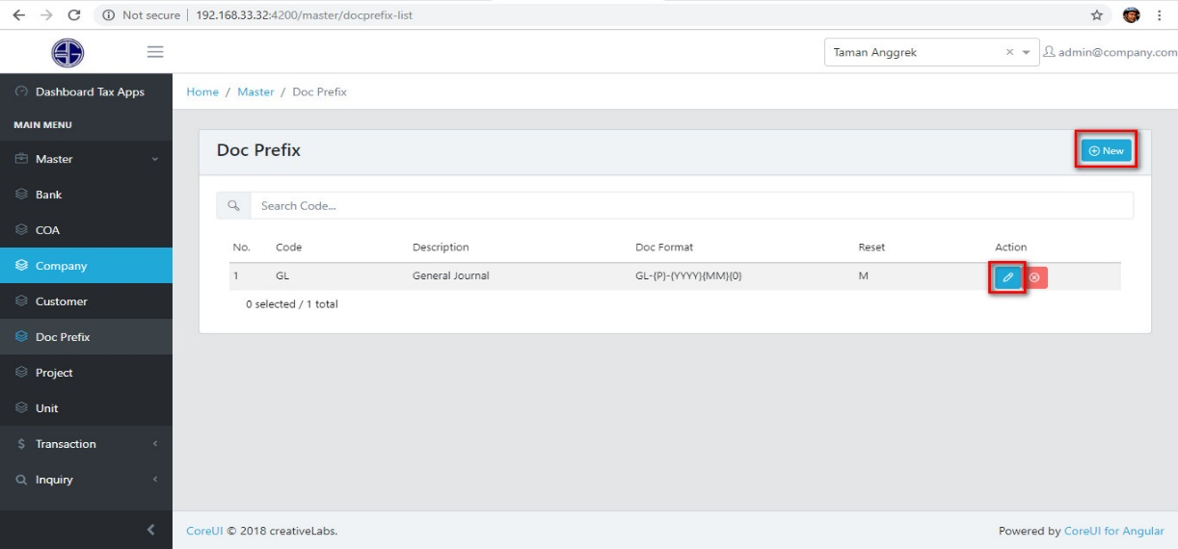

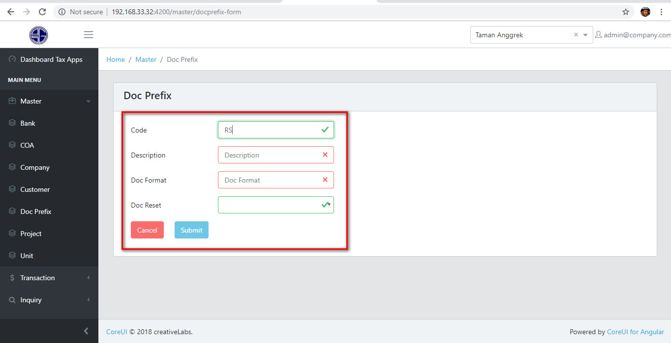

1. Cara input New Doc Prefix

|  |  |  |
| --- | --- | --- |
| Nama Field | Deskripsi | Cara Input |
| Code | Kode Transaksi yang akan dibuat penomoran | Input berupa kode transaksi contoh GL (general ledger), RSV (Resevartion), dsb |
| Description | Deskripsi code Doc Prefix | Input Deskripsi |
| Doc Format | Format dari penomoran transaksi | Code-{P}-{YYYY}{MM}{0}  Code = kode transaksi  {P} = Project  {YYYY}= Tahun Transaksi  {MM} = Bulan Transaksi  {0} = Number sequnze |
| Doc Reset | Periode untuk mengulang number sequnze | Pilih Dropdown Doc reset : Yearly, Monthly, Daily, None |

1. Setelah di input klik Submit

#### **MODIFIKASI DOC PREFIX**

Patch dari modifikasi Doc Prefix adalah Login Pilih Project Master Doc Prefix Search Doc Prefix yang akan di modifikasi, Klik tombol ,Akan muncul seperti gambar dibawah ini :

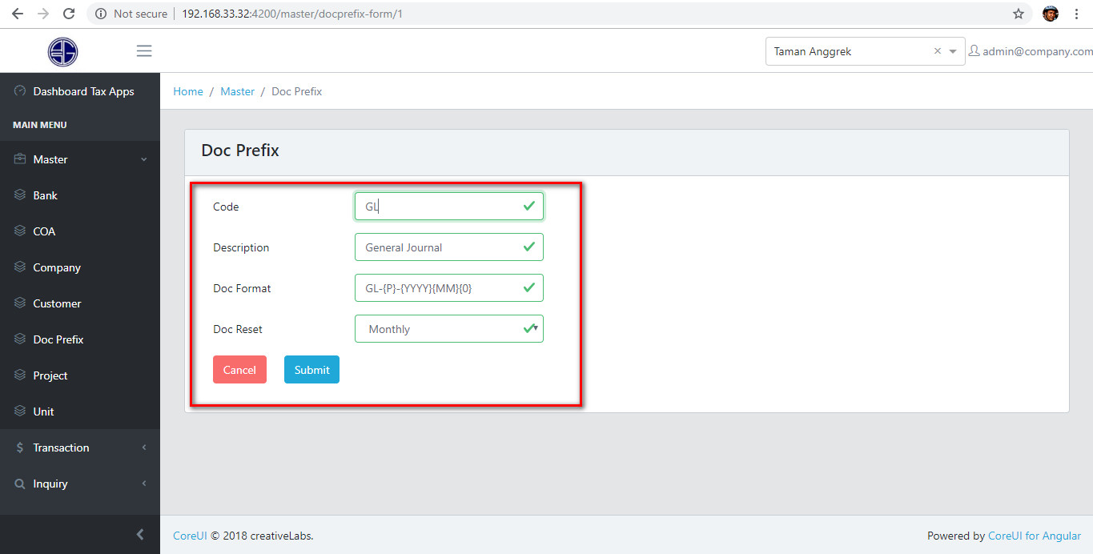

1. Input Modifikasi Doc Prefix

|  |  |  |
| --- | --- | --- |
| Nama Field | Deskripsi | Cara Input |
| Code | Kode Transaksi yang akan dibuat penomoran | Input berupa kode transaksi contoh GL (general ledger), RSV (Resevartion), dsb |
| Description | Deskripsi code Doc Prefix | Input Deskripsi |
| Doc Format | Format dari penomoran transaksi | Code-{P}-{YYYY}{MM}{0}  Code = kode transaksi  {P} = Project  {YYYY}= Tahun Transaksi  {MM} = Bulan Transaksi  {0} = Number sequnze |
| Doc Reset | Periode untuk mengulang number sequnze | Pilih Dropdown Doc reset : Yearly, Monthly, Daily, None |

1. Setelah di input klik Submit

#### **DELETE DOC PREFIX**

Patch DeleteDoc Prefix adalah Login Pilih Project Master Doc Prefix Search Doc Prefix yang akan di Delete Klik tombol

### **PROJECT**

Project adalah Data Master Project dalam ruang lingkup Agung Sedayu Group, Fieldsnya adalah Project id, name, Company

#### **NEW MASTER PROJECT**

Patch New Master Project adalah adalah Login Pilih Project Master Project Pilih New, seperti gambar dibawah ini :

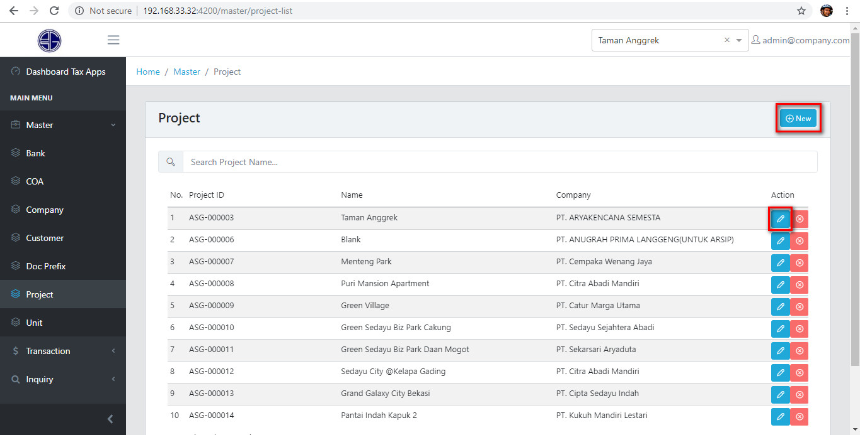

Up

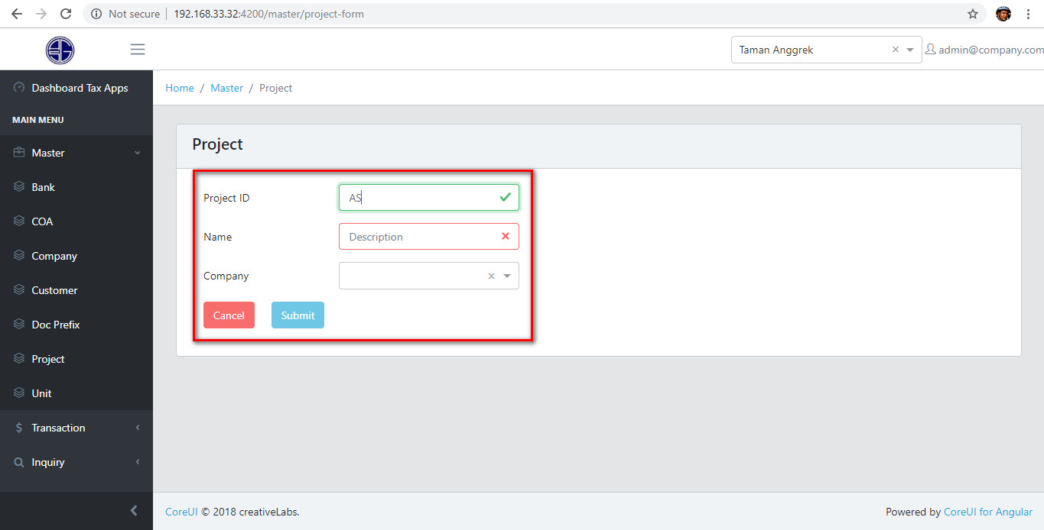

1. Cara Input New Master Project

|  |  |  |
| --- | --- | --- |
| Nama Field | Deskripsi | Cara Input |
| Project ID | ID Project | Input sesuai penamaan Project di Microsoft Dynamic Ax  ASG-XXXXXX  ASG = singkatan Agung Sedayu group  XXXXXX=input sesuai penomoran terakhir |
| Name | Nama Project | Input sesuai penamaan Project di Microsoft Dynamic Ax |
| Company | Nama Company Project | Pilih Dropdown company |

1. Setelah di input klik Submit.

#### **MODIFIKASI MASTER PROJECT**

Patch dari modifikasi Master Project adalah Login Pilih Project Master Project Search Project yang akan di modifikasi, Klik tombol

Akan muncul seperti gambar dibawah ini :

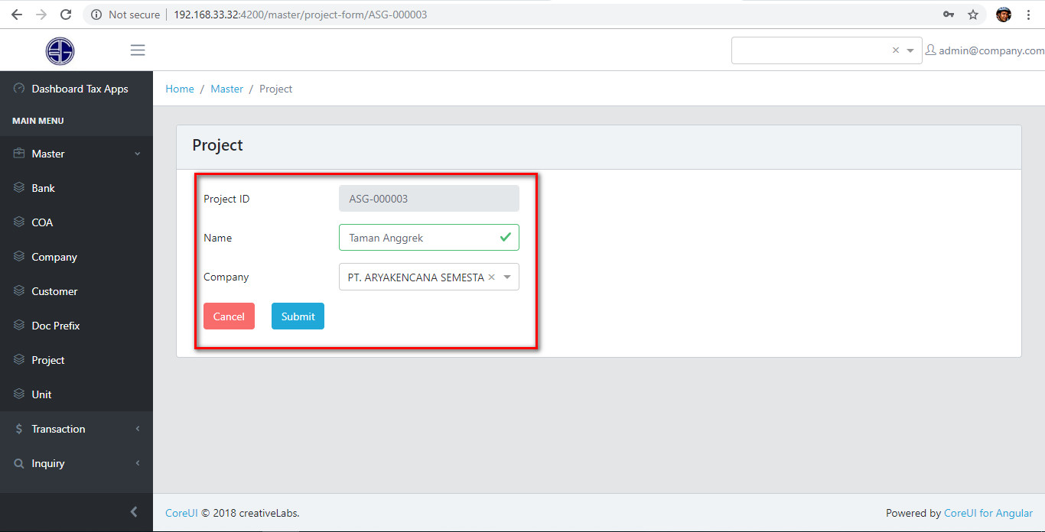

1. Cara Input Modifikasi Project

|  |  |  |
| --- | --- | --- |
| Nama Field | Deskripsi | Cara Input |
| Project ID | ID Project | Tidak Bisa Di input |
| Name | Nama Project | Input sesuai penamaan Project di Microsoft Dynamic Ax |
| Company | Nama Company Project | Pilih Dropdown company |

1. Setelah di input klik Submit.

#### **DELETE MASTER PROJECT**

Patch Delete Master Project adalah Login Pilih Project Master Project Search Project yang akan di Delete Klik tombol

Akan muncul seperti gambar dibawah :

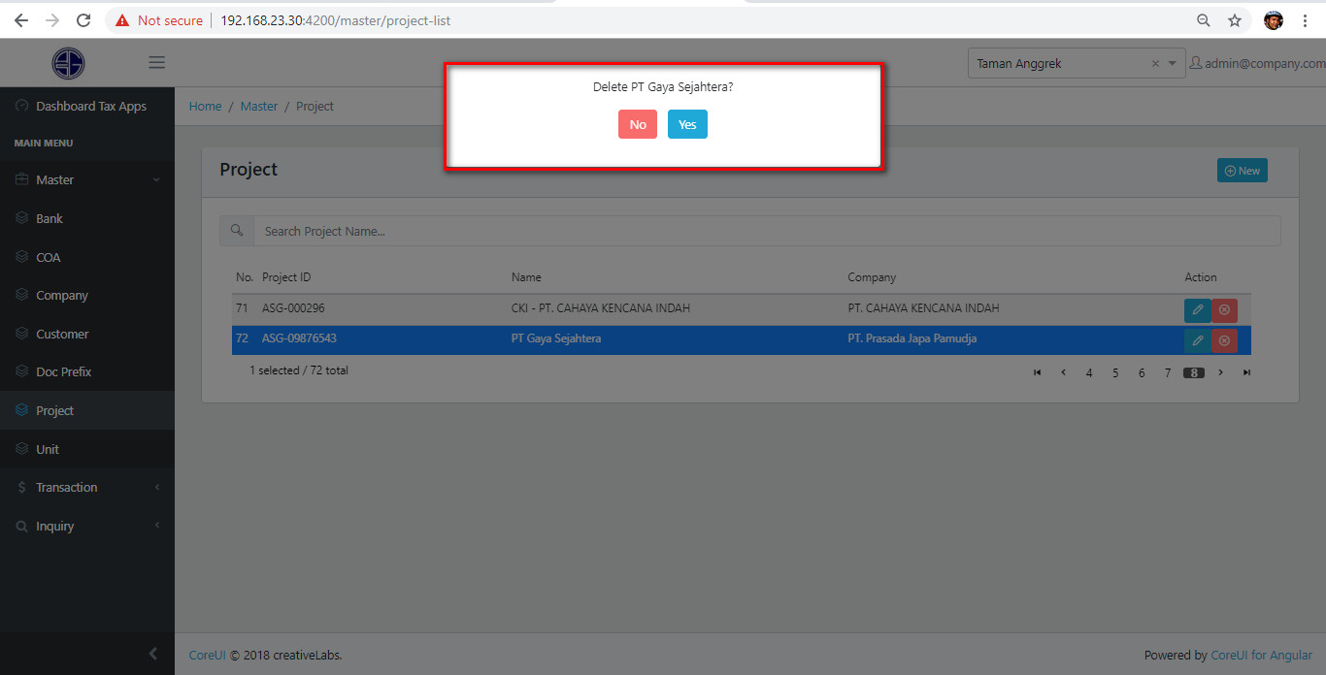

Klik Yes, maka data akan terdelete

### **UNIT**

Unit adalah penamaan unit lowrise dan highrise yang digunakan dalam ruang lingkup Agung Sedayu Group sesuai dengan Project, Fieldnya adalah Unit ID, Status, Product Group, Product Type Group, Luas Tanah, name, Divisi, Product Sub Group, Product Type, Luas Bangunan

#### **NEW MASTER UNIT**

Patch New Master Unit adalah adalah Login Pilih Project Master Unit Pilih New, seperti gambar dibawah ini :

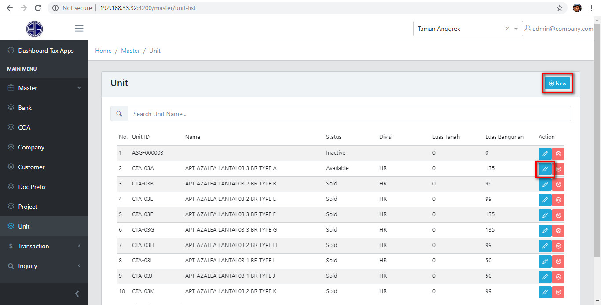

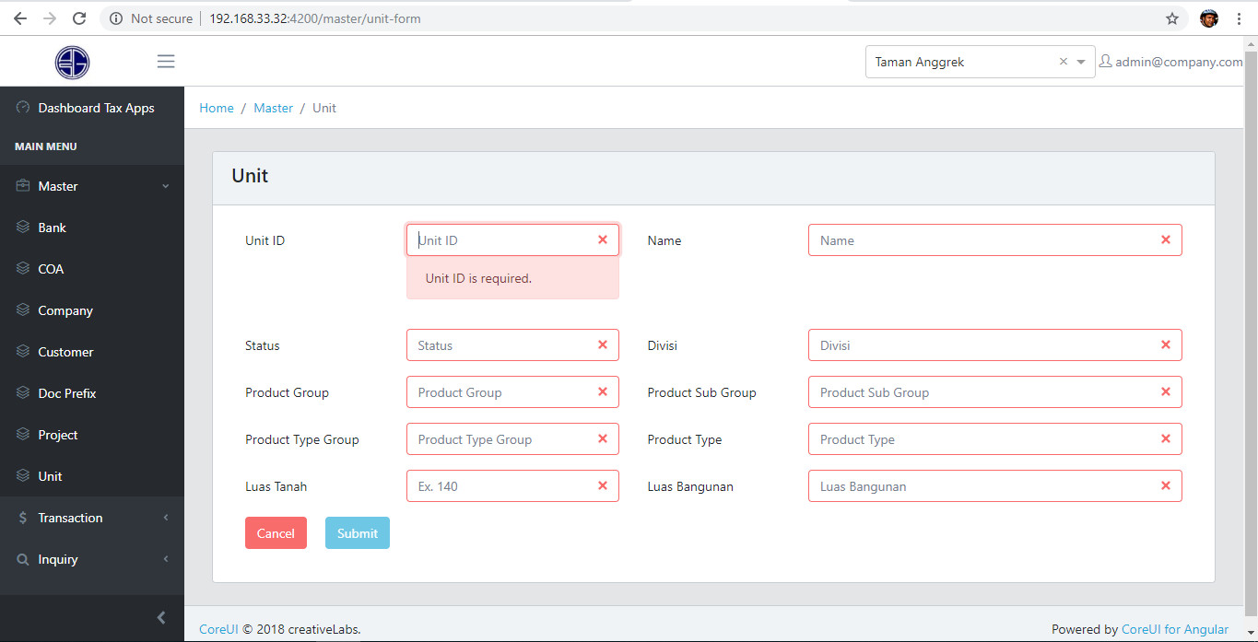

1. Cara Input Master Unit

|  |  |  |
| --- | --- | --- |
| Nama Field | Deskripsi | Cara Input |
| Unit ID | ID Unit yang digunakan | Input ID Unit |
| Name | Name Unit | Input Name Unit |
| Status | Status dari unit | Input name Unit |
| Divisi | Model Pembangunan (High Rise/Low rise) | Input name Divisi HR/LR |
| Product Group | Group Product | Input name Group Product |
| Product Sub Group | Product Sub Group | Input name Sub Group Product |
| Product Type Group | Product Type Group | Input name Type Group |
| Product Type | Product Type | Input name Product Type |
| Luas Tanah | Luas tanah | Input Luas Tanah |
| Luas Bangunan | Luas Bangunan | Input Luas Bangunan |

1. Setelah di input klik Submit

#### **MODIFIKASI MASTER UNIT**

Patch dari modifikasi Master Unit adalah Login Pilih Project Master Unit Search Unit yang akan di modifikasi Klik tombol ,Akan muncul seperti gambar dibawah ini :

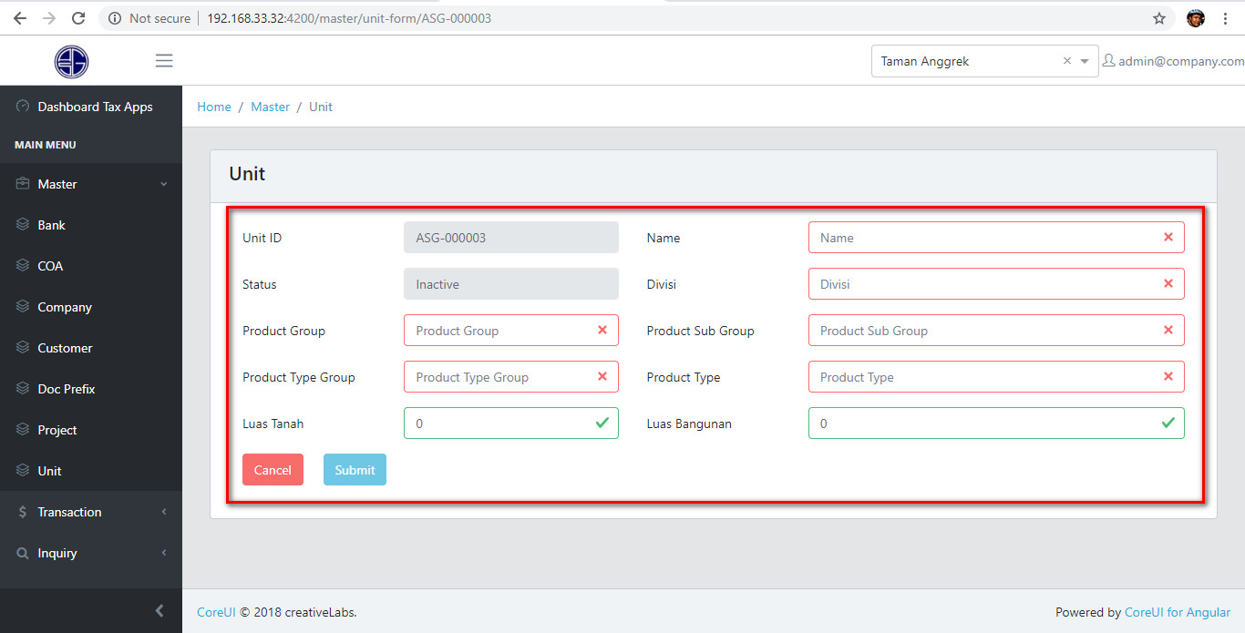

1. Cara Input Modifikasi Unit

|  |  |  |
| --- | --- | --- |
| Nama Field | Deskripsi | Cara Input |
| Unit ID | ID Unit yang digunakan | Tidak bisa Di input |
| Name | Name Unit | Tidak bisa Di input |
| Status | Status dari unit | Input name Unit |
| Divisi | Model Pembangunan (High Rise/Low rise) | Input Divisi HR/LR |
| Product Group | Group Product | Input Product Group |
| Product Sub Group | Product Sub Group | Input Product Sub Group |
| Product Type Group | Product Type Group | Input Product Type Group |
| Product Type | Product Type | Input Product Type |
| Luas Tanah | Luas tanah | Input Luas Tanah |
| Luas Bangunan | Luas Bangunan | Input Luas Bangunan |

1. Setelah di input klik Submit

#### **DELETE MASTER UNIT**

Patch Delete Master Unit adalah Login Pilih Project Master Unit Search Unit yang akan di Delete Klik tombol

## **TRANSACTION**

Transaction di Tax Apps terdiri dari Journal dan Reservation

### **JOURNAL**

Journal adalah List Transaksi journal, Journal ini dapat di view dan membuat jurnal baru.

#### **VIEW JOURNAL**

Patch Journal adalah Login Pilih Project Transaction Journal Search Journal yang akan di View Klik tombol

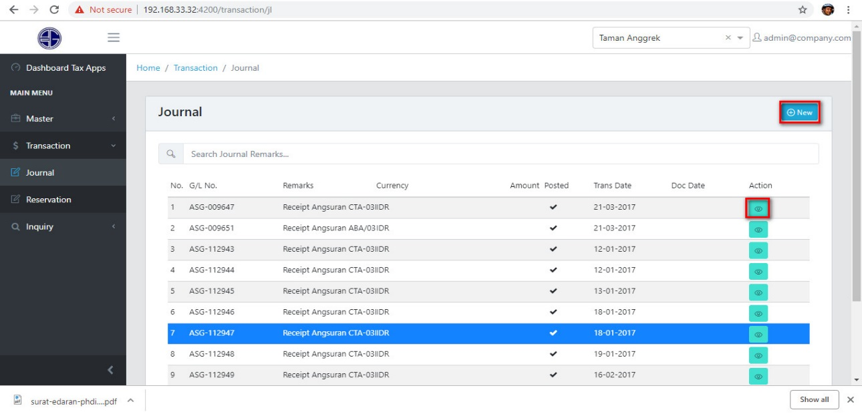

#### **MEMBUAT JOURNAL BARU**

Patch Journal adalah Login Pilih Project Transaction Journal klik Tombol New, akan tampil seperti gambar dibawah ini :

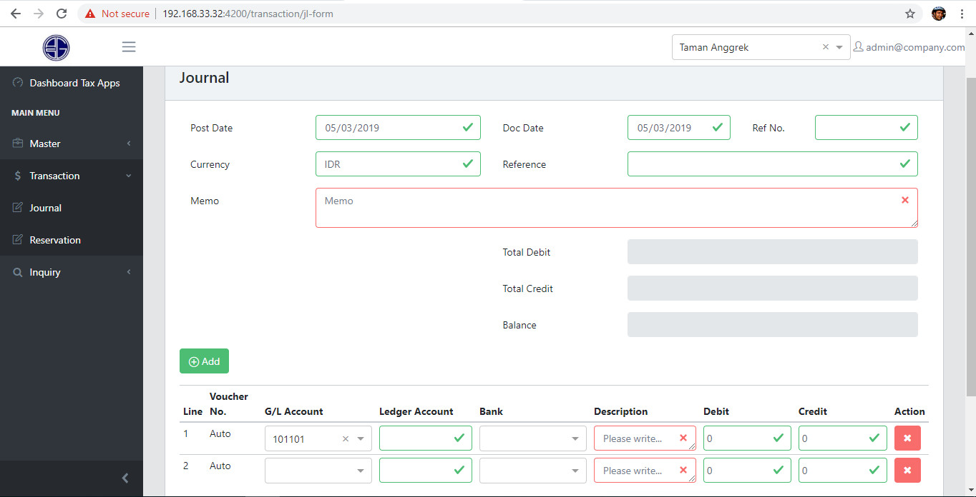

1. Cara Input Journal baru :

|  |  |  |
| --- | --- | --- |
| Nama Field | Deskripsi | Cara Input |
| Post Date | Tanggal Post Jurnal | Input dengan cara dropdown memilih tanggal atau klik tanggal/month/year lalu klik |
| Doc Date | Tanggal Document Jurnal | Input dengan cara dropdown memilih tanggal atau klik tanggal/month/year lalu klik |
| Ref No. | Number Reference | Input Nomor Reference |
| Currency | Mata uang yang digunakan | Input Currency (seharusnya bisa dropdown) |
| Reference | Referensi | Input Reference |
| Memo | Memo | Input Memo |
| G/L Account | Pilih COA yang akan digunakan | Dropdown Pilih COA |
| Ledger Account | Financial Dimension | Input Findim |
| Bank | Pilih Nama Bank | Dropdown Pilih Bank |
| Description | Description Transaksi | Input Description Transaction |
| Debit | Nilai Debit Transaksi | Input Nilai Debit Transaction |
| Credit | Nilai Credit Transaksi | Input Nilai Credit Transaction |

1. Setelah Input Klik Save

### **RESERVATION**

Reservation adalah Data transaksi pemesanan properti didalam ruang lingkup Agung Sedayu. Action di menu ini hanya bisa membuat baru dan melihat data yang sudah ada

#### **MEMBUAT RESERVATION BARU**

Patch New Reservation adalah adalah Login Pilih Project Master Unit Pilih New, seperti gambar dibawah ini :

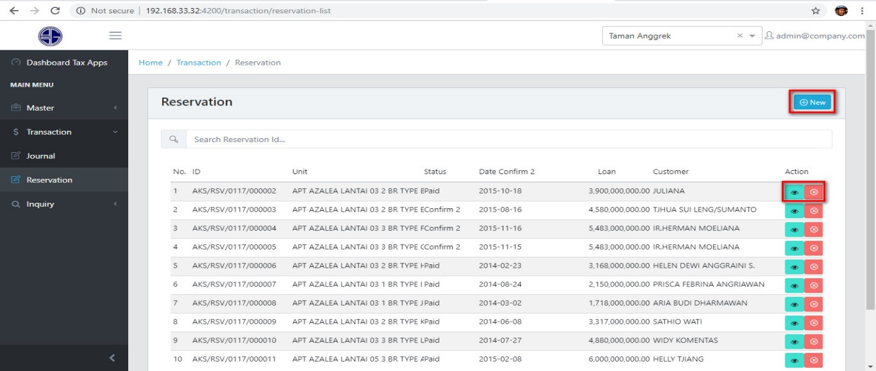

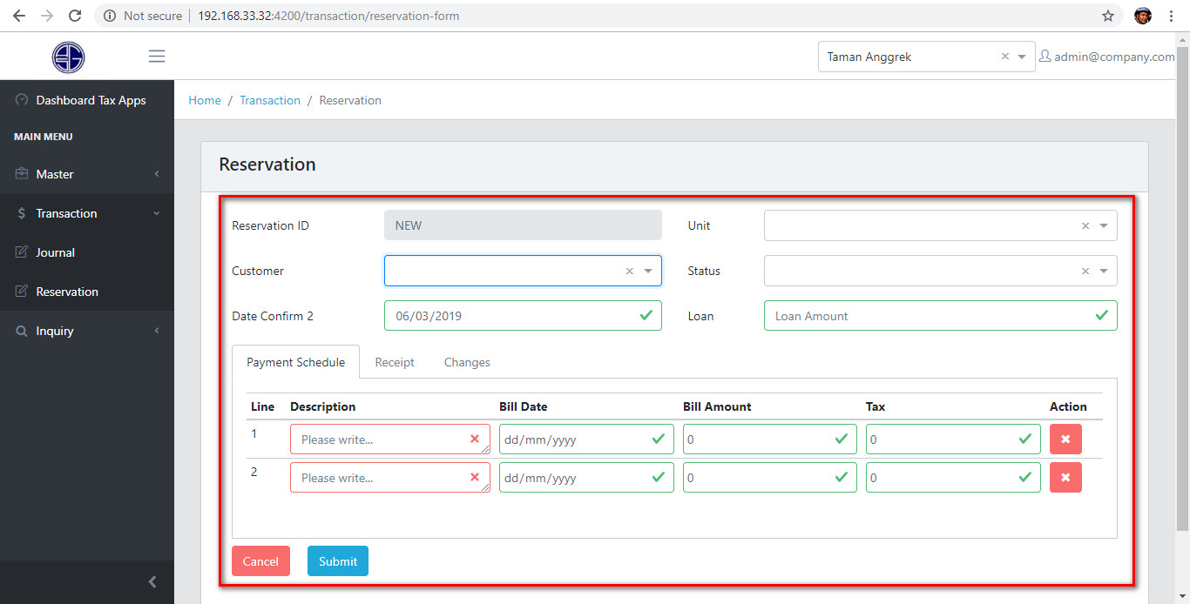

1. Cara Input Reservation New

|  |  |  |
| --- | --- | --- |
| Nama Field | Deskripsi | Cara Input |
| Reservation ID | Nomor Reservation | Tidak dapat di Edit |
| Unit | Unit yang akan dipesan | Dropdown Pilih Unit |
| Customer | Customer yang memesan Unit | Dropdown Pilih customer |
| Status | Status dari pemesanan | Dropdown Pilih Status |
| Date Confrim 2 | Tanggal Konfrimasi ke 2 | Input dengan cara dropdown memilih tanggal atau klik tanggal/month/year lalu klik |
| Loan | Harga Jual Unit | Input Harga |
| Description | Isi Description atas unit | Diisi ID Unit dan angsuran ke- |
| Bill Date | Tanggal bayar | Input dengan cara dropdown memilih tanggal atau klik tanggal/month/year lalu klik |
| Bill Amount | Jumlah bayar | Input Jumlah pembayaran |
| Tax | Jumlah Tax | Input Jumlah Tax yang di kenakan |

#### **VIEW RESERVATION**

Patch Reservation adalah Login Pilih Project Transaction Reservation Search Reservation yang akan di View Klik tombol akan tampil seperti gambar dibawah ini :

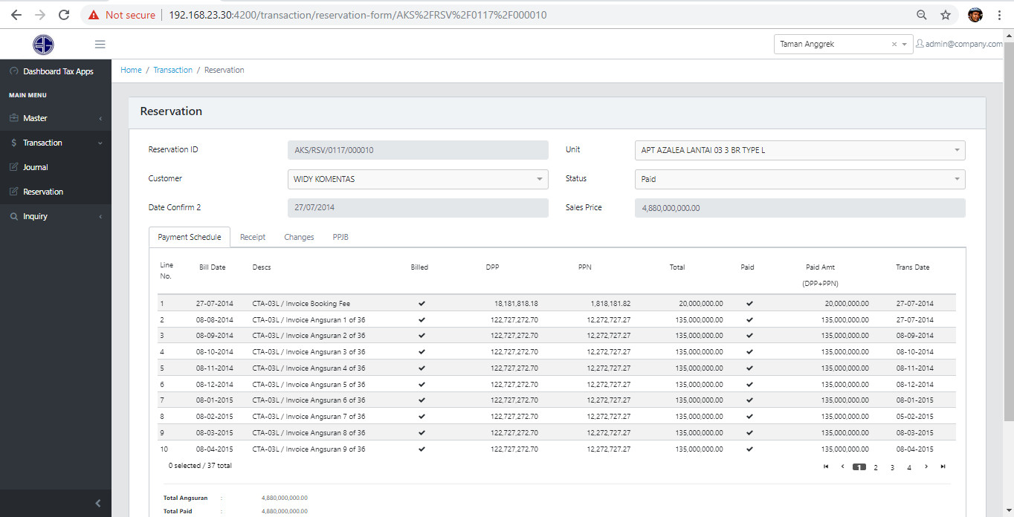

Didalam detail reservation terdapat 3 tab informasi yaitu : payment schedule, receipt, Changes dan PPJB yang masing-masing penjelasannya sebagai berikut :

1. Payment Schedule

Yang menampilkan data payment schedule angsuran customer sesuai dengan reservationid, detail penjelasannya sebagai berikut :

|  |  |
| --- | --- |
| Nama Field | Deskripsi |
| Bill Date | Tanggal Jatuh Tempo |
| Desc | Description angsuran customer |
| Billed | Tanda centang berati bill sudah terbentuk |
| DPP | Harga angsuran yang dibayarkan |
| PPN | PPN angsuran yang dibayar |
| Total | Total harga yang dibayarkan pada angsuran |
| PAID | Tanda Centang berarti sudah dibayar |
| PAID AMT | Total Pembayaran (PAID Amount) |
| Transdate | Tanggal Proses Billing |

1. Receipt

Yang menampilkan data penerimaan angsuran customer sesuai dengan reservation ID, seperti gambar dibawah ini :

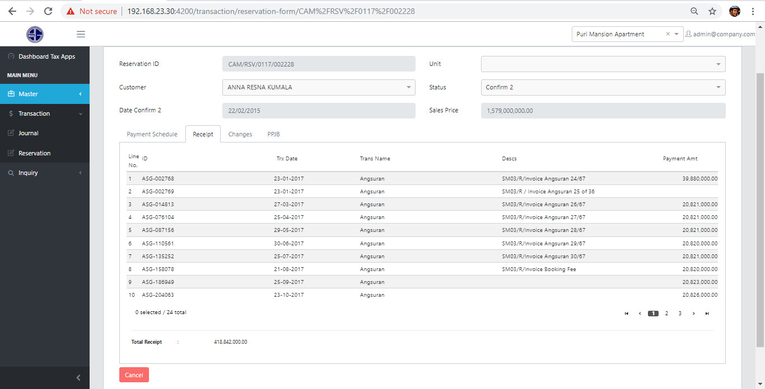

Penjelasan Fieldnya adalah :

|  |  |
| --- | --- |
| Nama Field | Deskripsi |
| ID | Jurnal Number |
| Trx Date | Transaksi Date |
| Trans Name | Transaksi Name |
| Desc | Description Angsuran |
| Payment Amt | Jumlah Pembayaran |

1. Changes

Menampilkan tipe perubahan yang dilakukan oleh customer berdasarkan reservation ID tersebut, seperti gambar dibawah ini :

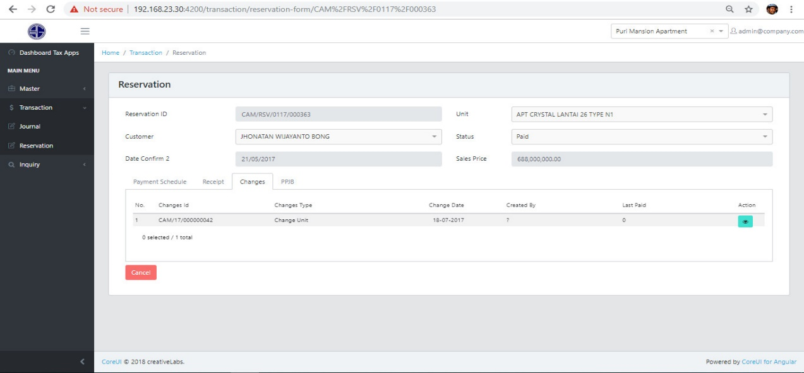

Penjelasan Field sebagai berikut :

|  |  |
| --- | --- |
| Nama Field | Deskripsi |
| Change ID | No ID Perubahan Customer |
| Change Type | Tipe Perubahan yang dilakukan |
| Change Date | Tanggal Perubahan |
| Created by | User yang melakukan perubahan |



1. Didalam Changes dapat melihat detail dengan cara klik , detail ini memperlihatkan perbandingan perubahan tipe change unit, change debtor, reschedule.PPJB (Perjanjian Pengikat Jual Beli).

Menampilkan data Perjanjian pengikat jual beli (PPJB), seperti gambar dibawah ini :

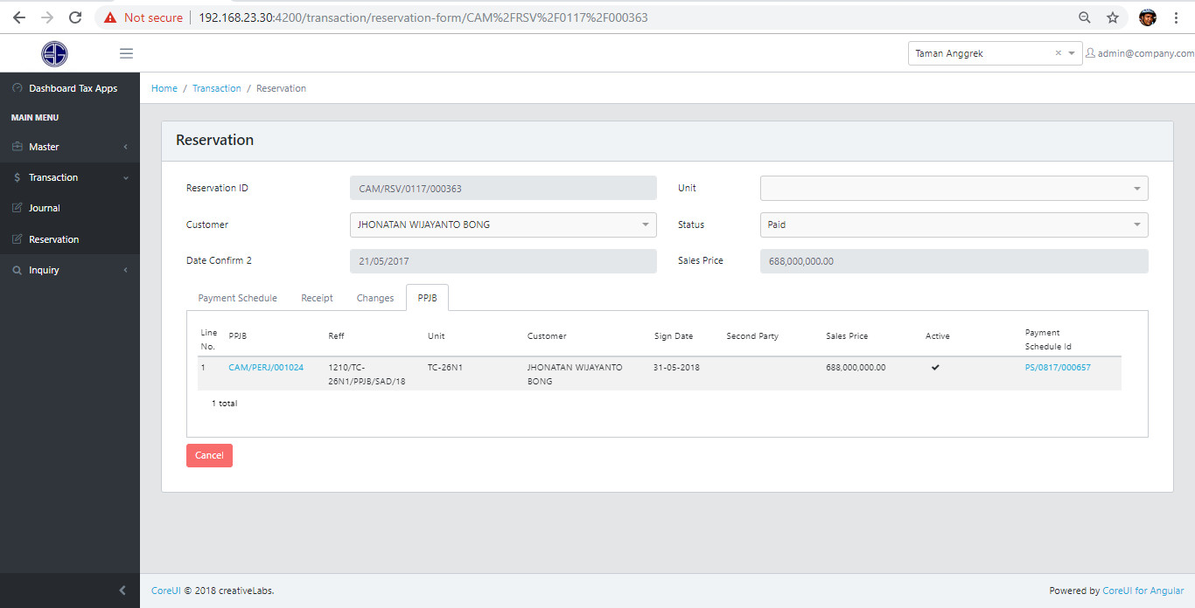

Penjelasan dari field PPJB sebagai berikut :

|  |  |
| --- | --- |
| Nama Field | Deskripsi |
| PPJB | ID PPJB *(dapat di klik)* |
| Reff | Nomor Referensi PPJB |
| Unit | Unit pada PPJB |
| Customer | Nama Customer PPJB |
| Sign Date | Tanggal Penandatanganan PPJB |
| Second Party | Pihak Kedua dalam PPJB |
| Sales Price | Harga Penjualan PPJB |
| Active | Status PPJB |
| Payment Schedule ID | ID Payment Schedule *(dapat diklik)* |

Didalam PPJB dan Payment schedule ID dapat dilihat detailnya dengan cara klik didalam tulisan yang berwarna biru.

### **Upload File**

## **INQUIRY**

Inqury adalah kumpulan view report transaksi yang terdiri dari Rekap Changes, Trial Balance, SPD (Sales Progres Detail), Ledger Jurnal.

### **REKAP CHANGES**

Inquiry/Kumpulan data rekap semua perubahan customer, perubahan tersebut adalah Change data, Change Debtor, Change Unit, Resechdule.

Patch Rekap changes adalah Login Pilih Project Inquiry Rekap Changes

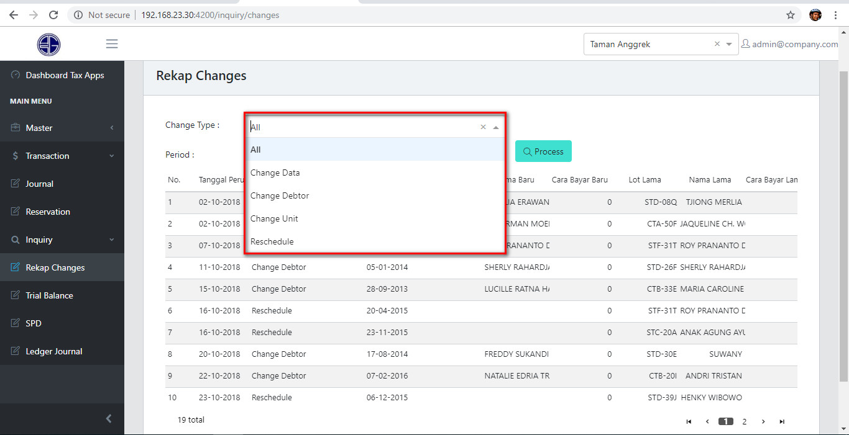

Field didalam Rekap change :

|  |  |
| --- | --- |
| Nama Type | Deskripsi |
| Tanggal Perubahan | Tanggal perubahan pada data customer |
| Change Type | Tipe perubahaan yang dilakukan Change data, Change Debtor, Change Unit, Resechdule |
| Tanggal Jual | Tanggal unit terjual |
| Lot Baru | Unit Baru |
| Nama baru | Nama Customer Baru |
| Cara bayar baru | Cara Pembayaran Baru |
| Lot Lama | Unit lama yang di alihkan |
| Nama lama | Nama lama yang di dialihkan |
| Cara bayar lama | Cara Pembayaran lama |

#### **CARA MENGGUNAKAN REKAP CHANGES**

Cara menggunakan rekap changes adalah memilih box pencarian/Filter change type dan Period, manfaat filter/box pencarian tersebut adalah :

1. **Filter Change Type**

Filter ini berguna untuk menfilter tipe perubahan customer, tipenya adalah :

|  |  |
| --- | --- |
| Nama Type | Deskripsi |
| All | Mengeluarkan seluruh tipe data perubahan customer |
| Change Data | Menfilter perubahan data customer seperti alamat, nomor Telpon dll |
| Change Debtor | Menfilter perubahan data debtor/customer, yang berupa perpindahan nama debtor/customer |
| Change Unit | Menfilter perubahan perpindahan Unit yang dibeli customer |
| Reschedule | Menfilter perubahan waktu/cara bayar customer |

1. **Period**

Pilihan periode bulan dan tahun change type, diambil dari data Tanggal perubahan data (Changes Date).

Setelah filter di isi sesuai kebutuhan data maka klik Proses untuk mengeluarkan data yang diinginkan.

### **TRIAL BALANCE**

Inquiry/kumpulan data transaksi ledger yang di filter menurut periode bulan dan tahun.Patch Trial Balance adalah Login Pilih Project Inquiry Trial balance

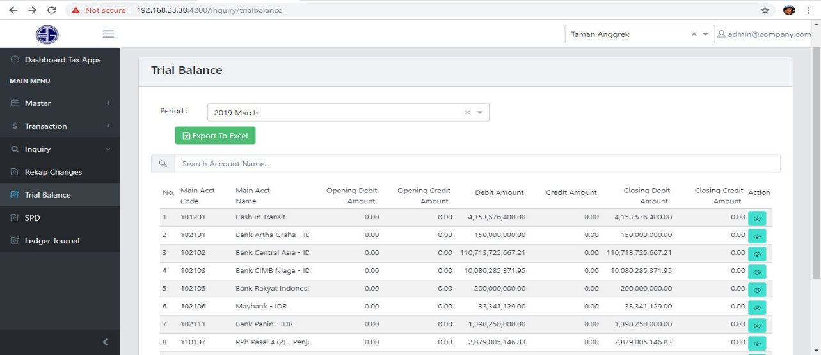

#### **CARA MENGGUNAKAN TRIAL BALANCE**

Cara menggunakannya adalah pilih bulan dan tahun trial balance, Jika ingin melakukan pencarian dapat mengunakan kolom pencarian dengan data main Acct name.

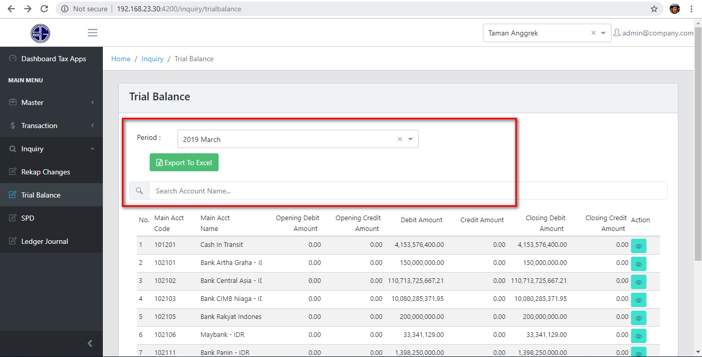

Setelah hasil pencarian keluar, hasilnya dapat di export to excel, dengan cara klik export to excel.

### **SPD (Sales Progres Detail)**

Kumpulan/Inquiry Progress pembayaran customer, dari column yang ditampilkan dapat kita liat field sebagai berikut :

|  |  |
| --- | --- |
| Nama Type | Deskripsi |
| Unit ID | Nama Unit yang terjual |
| Cust Name | Nama Customer yang membeli |
| Sales Date | Tanggal Transaksi pembayaran pertama |
| Harga Unit Terjual | Harga Unit yang harus dibayarkan customer |
| Total Penerimaan *bulan sebelum | Total penerimaan dari customer dari awal pembayaran sampai bulan period |
| Total Penerimaan *bulan period | Total Penerimaan pada bulan period (sesuai dengan bulan penerimaan) |
| Sisa Piutang | Sisa pembayaran yang harus dibayarkan customer |

#### **CARA PENGGUNAAN SPD**

Patchnya adalah Login Pilih Project Inquiry SPD, SPD dapat dicari berdasarkan bulan dan tahun yang ingin dimunculkan, data total penerimaan tersedia selama 3 tahun kebelakang dan dapat dilihat data penerimaan sebelumnya. Setelah data muncul, SPD dapat diexport ke excel dengan cara klik Export To Excel.

Detail penerimaan dapat dilihat dengan cara klik data pada column total penerimaan

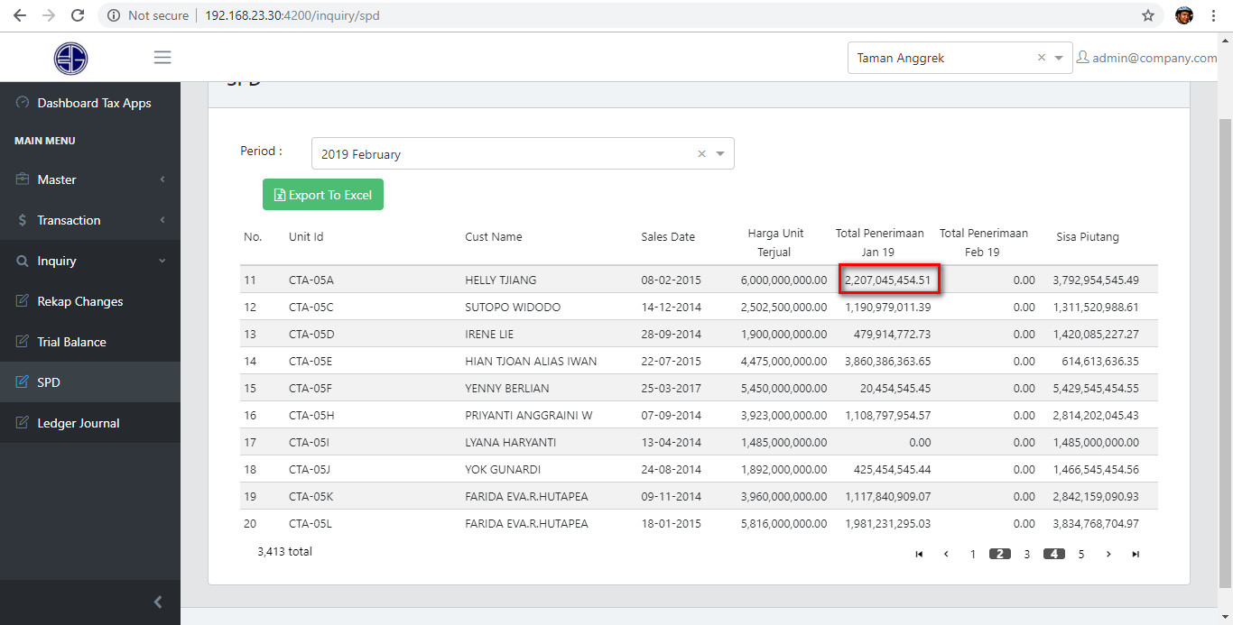

akan muncul gambar seperti berikut :

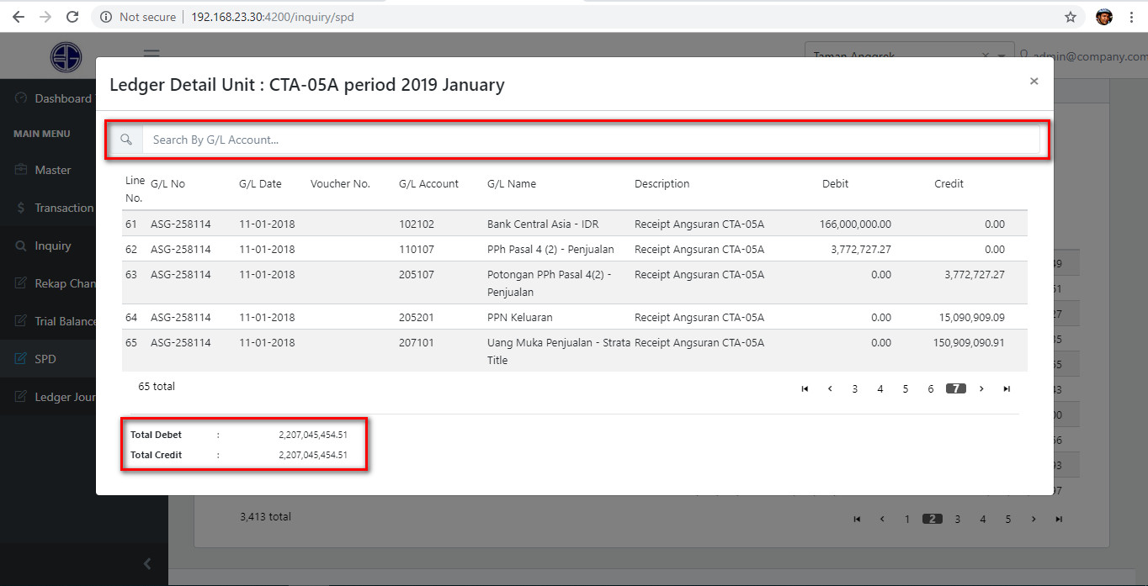

Detail Penerimaan SPD ini dapat di Search by Nomor GL Account dan dibawah halaman terakhir detail Penerimaan SPD terdapat Total dari penerimaan SPD pada unit tersebut.

### **3.4** **LEDGER ACCOUNT**

Kumpulan/Inquiry Transaksi Sales Detail berdasarkan unit dan COA, Patch Ledger Journal adalah Login Pilih Project Inquiry Ledger Account

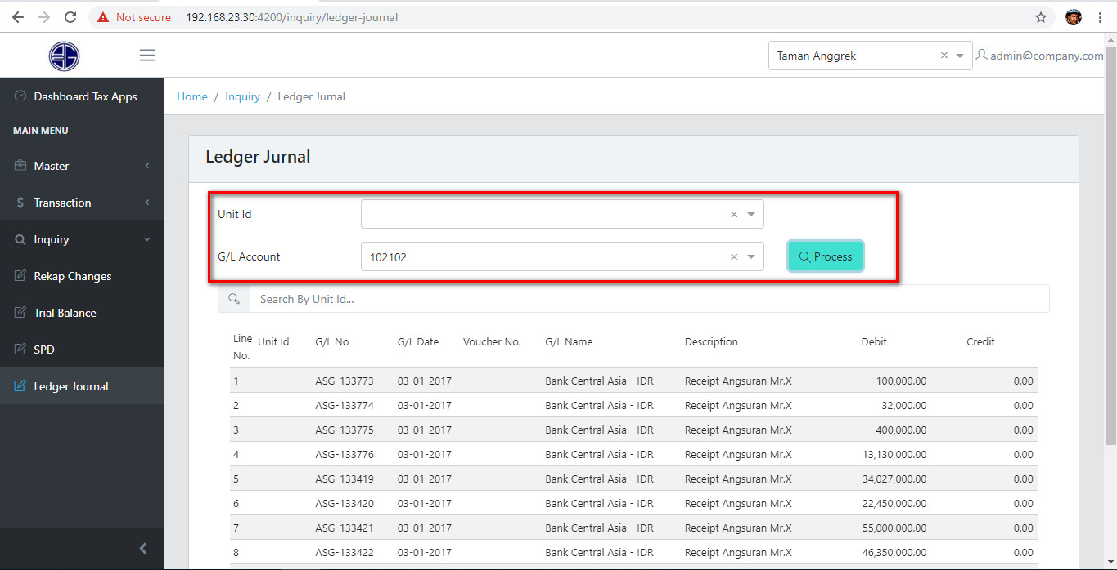

Field yang terdapat di ledger Account

|  |  |
| --- | --- |
| Nama Type | Deskripsi |
| Unit ID | Id Unit yang menjadi transaksi |
| G/L No | Nomor General Ledger |
| G/L Date | Tanggal General Ledger |
| Voucher No. | Voucher number |
| G/L Name | Name General Ledger/Nama COA |
| Description | Description Transaksi |
| Debit | Value Debit |
| Credit | Value Credit |

#### **CARA PENGGUNAAN LEDGER ACCOUNT**

Ledger Account dapat dicari berdasarkan Unit ID dan GL Account, setelah memasukan data lalu klik process maka akan muncul seperti gambar dibawah ini :

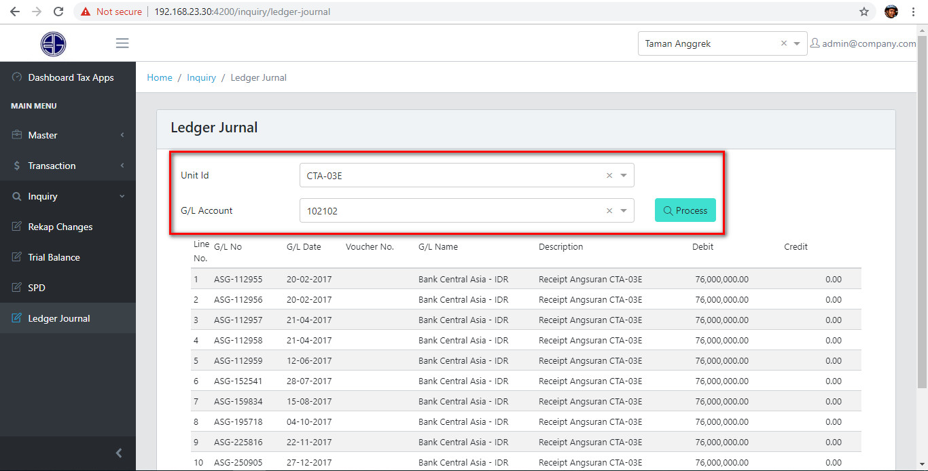

### **MR X**

Kumpulan transaksi pembayaran yang customernya belum terindentifikasi, Patch Ledger Journal adalah Login Pilih Project Inquiry Mr. X

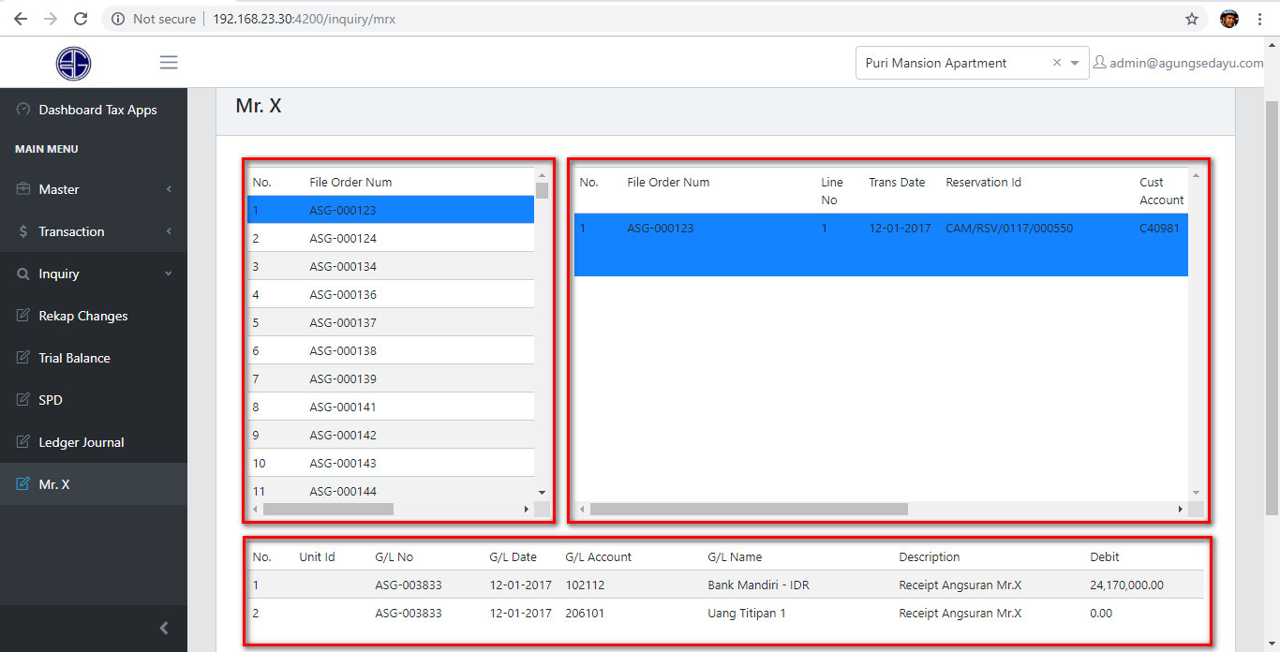

#### **CARA PENGGUNAAN MR. X**

Field yang terdapat dalam Mr X dibagi menjadi 3 bagian yaitu Data Mr.X, Data Detail Mr X, Jurnal Mr X, Penjelasan masing Field sebagai berikut :

1. **Data Mr. X**

Data Mr X ini dapat di search dengan Order Number

|  |  |
| --- | --- |
| **Nama Type** | **Deskripsi** |
| File Order Number | Nomor Order Mr.x |
| Transdate | Tanggal Transaksi Mr.X |
| Bank Code | Kode Pembayaran Penerimaan Mr. X |

1. **Detail Mr. X**

|  |  |
| --- | --- |
| **Nama Type** | **Deskripsi** |
| File Order Number | Nomor Order Mr.X |
| Line No. | Nomor Urut |
| Transdate | Tanggal Transaksi Mr.X |
| Reservation ID | ID reservation |
| Cust Account | Nomor Customer |
| Cust Name | Nama Customer |
| Unit ID | ID Unit yang di alokasi Mr. X |
| Desc | Isi Description alokasi pembayaran Mr.X |

***NB*** : Tax Apps juga menyediakan user manual per modul, patchnya adalah Patch User Manual adalah Login Klik Home Pilih Modul yang diinginkan Klik Download User manual.

Seperti gambar dibawah ini :

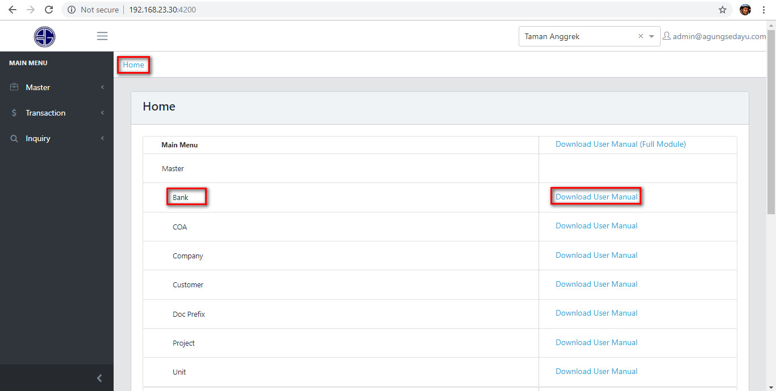

Back to Up